Консультация для родителей

«Что рассказать детям о животных жарких и холодных стран»
Учитель-логопед Олейник Ж.М.
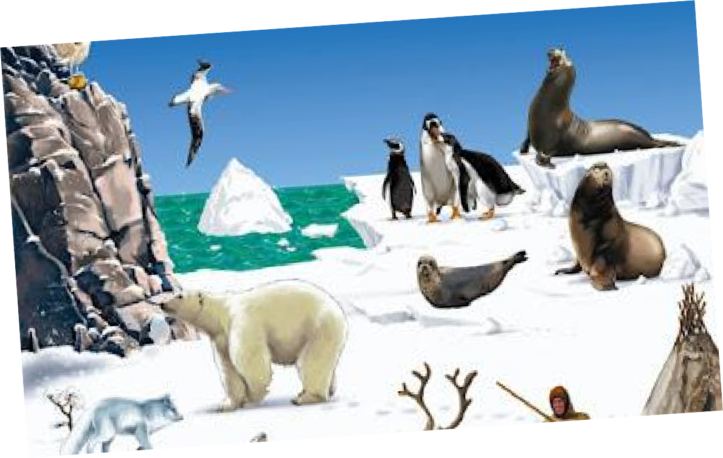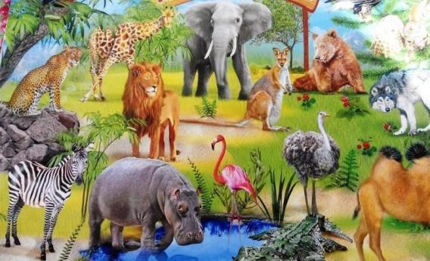

Уважаемые родители!
Вы можете помочь детям закрепить и пополнить их знания о животном мире.
Предлагаем вам совместно с детьми подготовить мини-сообщения о любом обитателе северных широт или животных жарких стран, используя материалы детских книг, энциклопедий, познавательных журналов, интернет-сайтов и т.п.
По данной теме дети должны усвоить:
Существительные: Джунгли, Африка, жираф, слон, бегемот, зебра, лев, тигр, антилопа, верблюд.
Глаголы: добывать, прятаться, учить, охотиться, рычать, бегать, прыгать, скакать, запрягать.
Прилагательные: сильный, лохматый, пушистый, хищный, травоядный, нелетающий.
Наречия: жарко, быстро, медленно, красиво.
Родителям рекомендуется:
- показать ребёнку картинки с изображением диких животных, живущих в жарких странах: жирафа, бегемота, зебры, дикобраза, слона, льва, тигра, леопарда, кенгуру;
- рассказать об их внешних признаках, характерных повадках;
- задать вопросы ребёнку: «Какие животные живут там, где жарко (там, где холодно)?», « Чем питаются?», « Кого из них ты видел в зоопарке?»

Беседа:
Наша планета большая, на ней есть огромные участки суши – это материки. Их 6: Евразия, Северная Америка, Южная Америка, Африка, Австралия, Антарктида.
И на каждом материке обитают разные животные: животных жарких и северных стран. Этих животных мы можем увидеть в зоопарке.

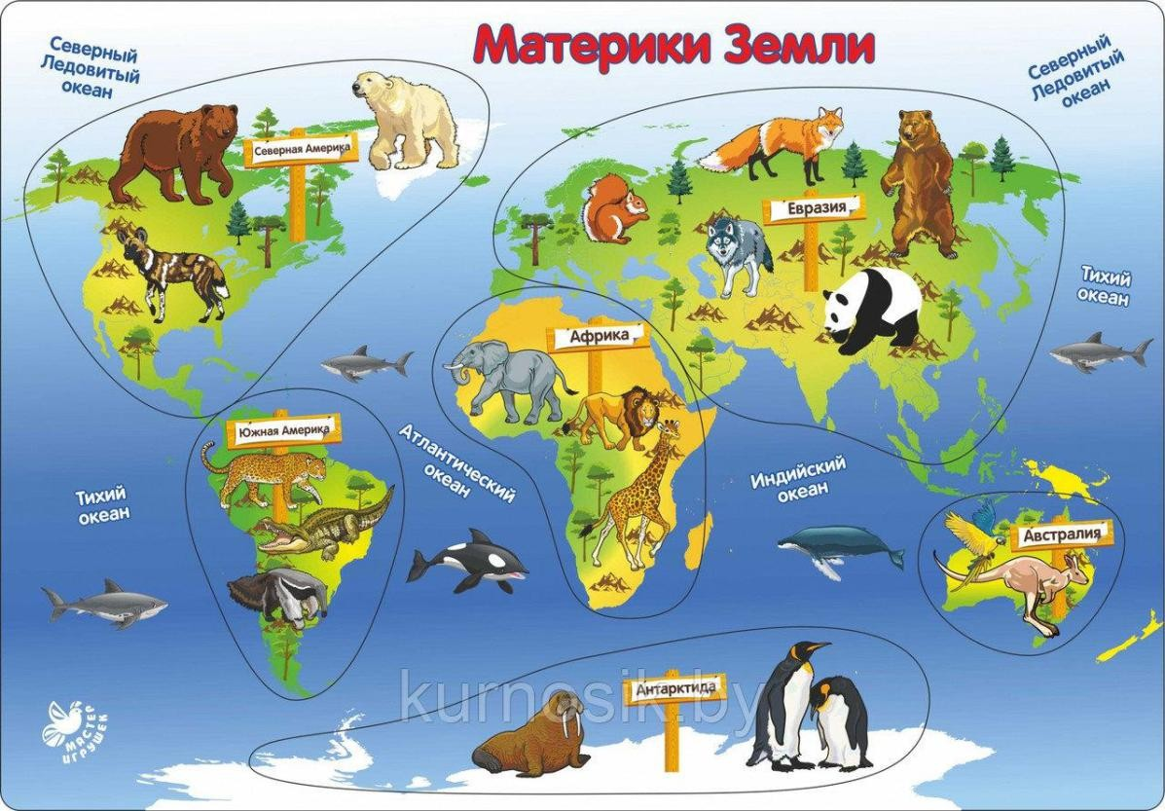

На Севере очень холодно. Это царство снегов и льдов. Там долгие суровые снежные зимы, а лето короткое и холодное. Поэтому почва не успевает прогреться, а растения не успевают вырастать. Зимой на Севере почти не бывает солнца, наступает полярная ночь, день с ночью не чередуются, как у нас. Там полгода полярная ночь, а полгода - полярный день. Север –суровый край. А какие же животные там обитают?
Это белый медведь, северный олень, морж, тюлень, песец, полярный волк и др. Эти животные питаются рыбой, имеют толстый слой подкожного жира, который защищает их от сильных морозов, умеют хорошо плавать, отлично нырять, у многих животных густой белый мех, который делает их незаметными на снегу.
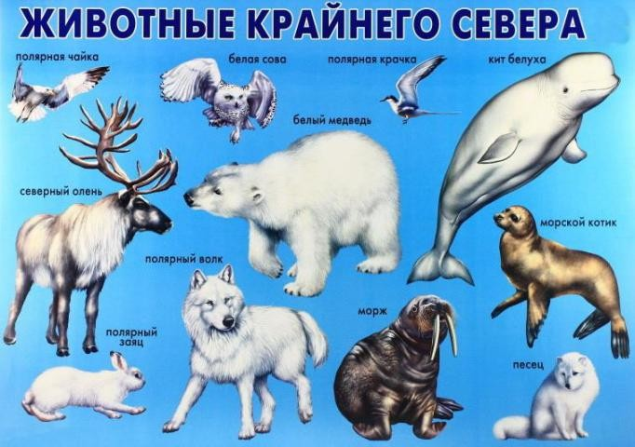

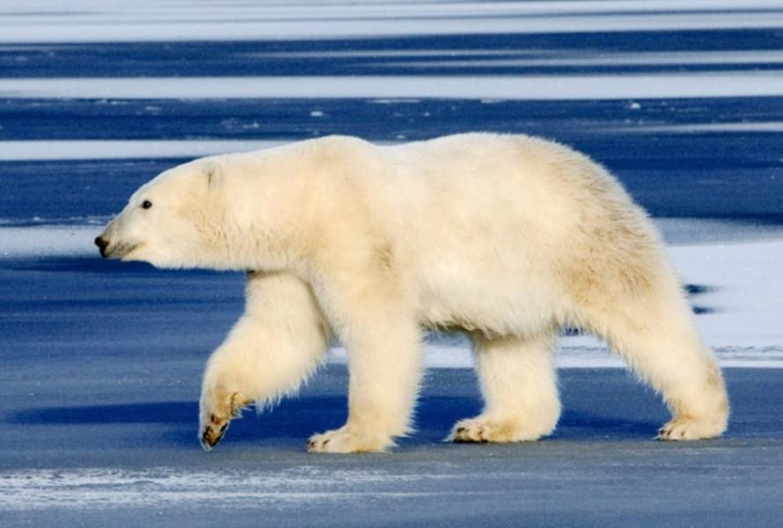
Это белый медведь. Это самый крупный зверь на Северном полюсе. Толстый слой жира под кожей и густая длинная шерсть предохраняет медведя от холода. Белый цвет делает его незаметным на снегу и это позволяет ему незаметно подкрадываться к тюленям, моржам, на которых он охотится. Медведь хорошо плавает, может охотиться на рыбу, он хищник. Белый медведь, в отличие от нашего мишки не впадает в спячку, а
медвежата рождаются в снежной берлоге, которую медведица специально готовит, когда они немножко подрастут, выходят из неё.
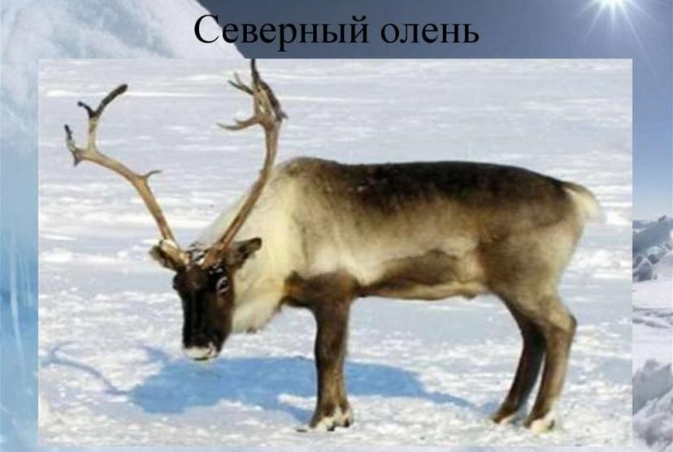
Это северный олень.
У северного оленя большие ветвистые рога. Летом олени питаются травой, листьями растений, ягодами, а зимой- ягелем (мох). Шерсть зимой густая, на шее образуется грива - защищает от холода. Оленята рождаются с маленькими рожками. Копыта широкие, чтобы ходить по снегу и не проваливаться. Олени могут пить соленую воду.
Хорошо плавают.

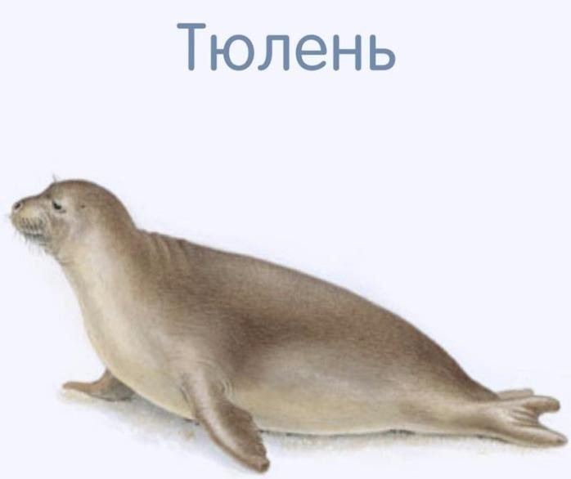
Это тюлень. Тюлени - крупные животные. Очень любят нырять и плавать, а на суше чувствуют себя не очень хорошо. Вместо ног у них ласты. Питаются в основном рыбой. Тюлени могут находиться под водой довольно долго, у них под кожей есть воздушный мешок, с помощью которого животное запасает кислород. Детёныши у тюленей совсем белые, их так и называют белёк.
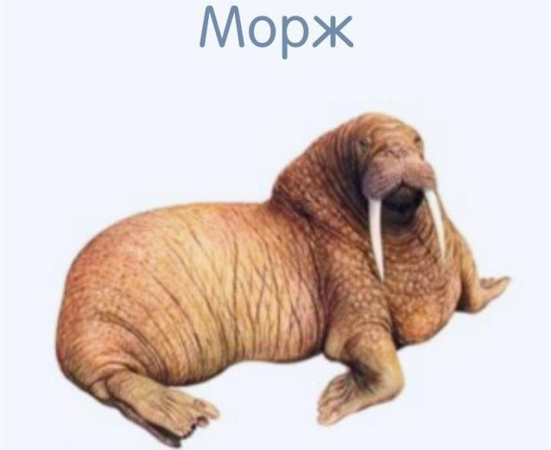
Это морж. Морж- крупное морское животное. Клыки являются орудием защиты, даже белые медведи обходят стороной моржей, с помощью клыков моржи добывают себе пищу. Зрение неважное, но отличное обоняние . Ласты помогают им передвигаться по суше, плавать и нырять. Моржи не боятся холода, в ледяной воде не замерзают, потому что под кожей у них толстый слой жира. Моржи могут спать не только на суше. Моржи питаются моллюсками, рачками, червями, которых они достают со дна.

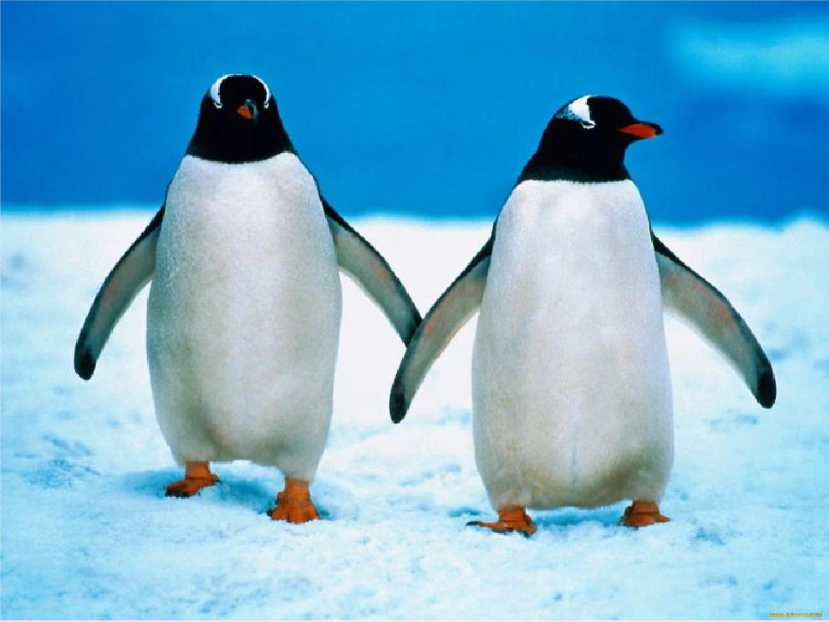
Антарктида- это самое холодное место в мире. В Антарктиде никогда ничего не растёт. Но только здесь живут удивительные птицы, которые не умеют летать, зато отлично плавают и могут прыгать. Кто же это?

Правильно, это пингвины. Пингвины - это нелетающие птицы. Они живут большими
колониями, состоящие из взрослых птиц и маленьких птенцов – пингвинят. Пингвины очень хорошо плавают и ныряют. Они хорошо приспособилось к суровому климату. Их тело
покрыто густым непромокаемым оперением, а толстый слой жира оберегает от морозов.
Пингвины могут выпрыгивать из воды на лёд. Детёныши пингвинов покрыты пухом.
Пингвины очень заботливые родители. Они высиживают яйца по очереди, потом делят заботы пополам. У пингвинов есть свои детские сады.

Очень полезно почитать ребенку художественную литературу по данной теме
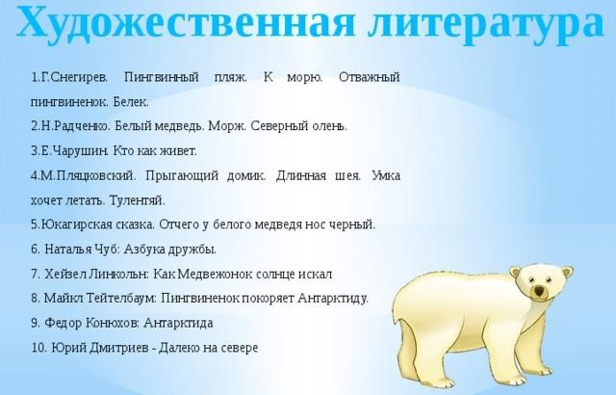

Теперь познакомимся с животными жарких стран.
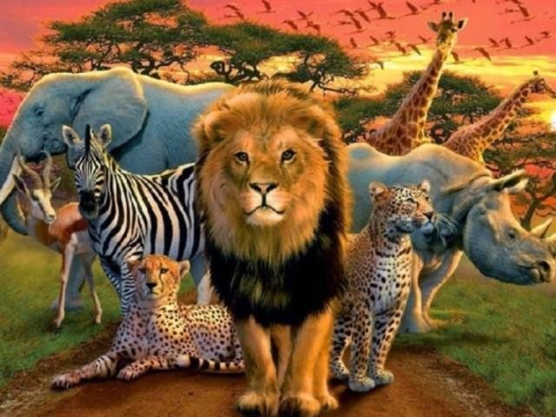
Африка – царство самого жгучего в мире солнца и горячего песка. Здесь обитает много различных животных. Большинство зверей приспособлено к засушливой среде и способны длительный период обходиться без воды. У животных южных местностей короткий подшерсток и природный окрас, позволяющий спрятаться в окружающей среде — и шерсть, и жировые запасы спасают животных от жаркого климата.
Каких только диковинных зверей не встретишь на просторах жарких стран Африки, Австралии: огромные слоны, длинношеие жирафы, грозные тигры и прыгучие кенгуру. Для желающих рассказать детям больше будут интересны нижеперечисленные интересные факты о животных.

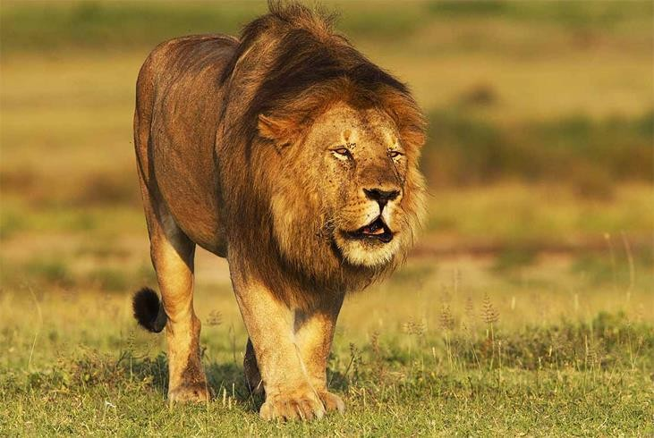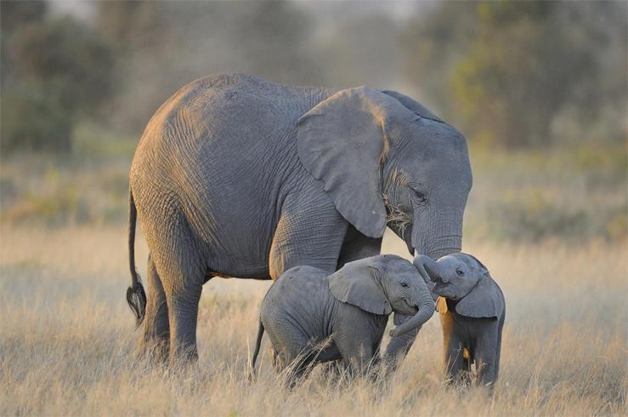

Хозяин Африки, царь зверей. Конечно, это лев. Среди зверей Африки лев занимает первое место. Лев очень благородное животное и смелое животное. У льва густая длинная грива, на хвосте шерсть короче и на кончике маленькая кисточка. Львы живут группами – прайдами. Лев защищает своих львят. Охотятся в основном самки ночью, а днем отдыхают.
  - Несмотря на и храбрость и отвагу из всех хищников они имеют самое маленькое по размерам сердце.
  - Львы настоящие сони, в сутки они спят по 20 часов.
  - Рычать львы могут начать лишь после двух лет, до этого времени они просто не умеют это делать.
  - Львицы кормят своим материнским молоком не только своих детенышей но и всех других в прайде.
  - Отбирать еду у других хищников не в стиле львов, они брезгают есть то, к чему прикасались шакалы и гиены.
  - Лишь ради забавы они не охотятся, так что рядом с неголодным львом даже зебры могут спать спокойно.

Это слоны – Это самые большие животные, обитающие на суше. У слона длинный хобот. Он помогает слону добывать пищу, набирать воду для питья и купания, переносить различные предметы, улавливать запахи. А ещё у слона очень большие уши. Они защищают слона от перегрева. Слоны травоядные животные. Живут слоны группами. Слонята остаются рядом с матерью примерно 5 лет. Слоны хорошо плавают. А что если бы слон был хищником?! Тогда бы многим пришлось туго, ведь они способны убить одним лишь весом. Но только они не хищники, и ко всему прочему очень добрые. А вот что еще в них интересного:
- Слонята при рождении не имею зубов, как у детенышей людей у них сначала появляются молочные, а уже после коренные.
- 300 литров и 300 килограмм: только слоны могут съесть и выпить столько за одни стуки.
- В стадах слонов царит матриархат, вожаками становятся зрелые и сильные самки.
- Слоны совсем не умеют бегать, самое быстрое их передвижение это ускоренная ходьба.
- Едят они не только траву и листья, ягоды, фрукты и даже кора деревьев- вот что для них настоящее лакомство.
- Есть животные, весом в 6 килограмм, а есть мозг слона, который весит ровно столько же. Кстати, на их умственных особенностях это сказывается, ведь они относятся к одним из самых умных животных.
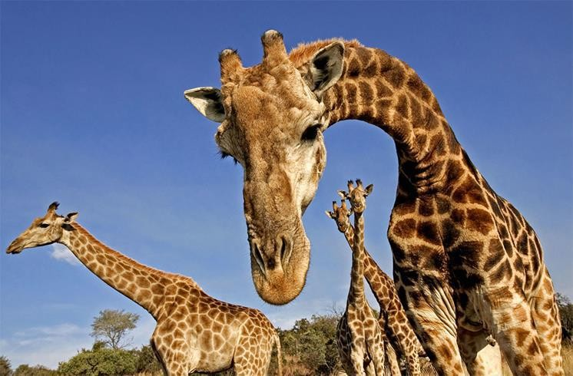

Это жираф. Это самое высокое животное. Он может легко заглянуть в окно 2 этажа. У жирафа самое острое зрение среди обитателей в Африке. Бегают жирафы очень быстро, и могу перепрыгнуть небольшие препятствия. Несмотря на рост, жирафы очень красивое животное, окраска у каждого своя. Пятнышки на шкуре помогают маскироваться среди деревьев от хищников. Жираф, как и верблюд может тоже долго обходиться без воды,
во время засухи в саванне. У жирафа самое большое сердце, а язык может доходить до 45 см. Отдыхает стоя, ложится редко. Жирафы любят покой и тишину.

- Если у людей уникальны узоры на пальцах, а у львов морды, то у жирафов в качестве уникального распознавательного знака служат пятка на шкуре.
- Детеныши жирафа начинают свою жизнь с непростого испытания: падения с двухметровой высоты.
- Максимум сколько это длинное животное спит в день это один час, а чаще вообще двадцать минут. Причём сон этот происходит в положении стоя, остаётся только удивляться тому как они не падают в этот момент.
- Цвет их языка чёрный, и имеет невероятную длину в 50 сантиметров.
- В стадах жирафов нет никакого порядка, не важно какого пола они и возраста, все равны и для всех открыт свободный доступ в него.
- Только жираф не умеет зевать.
- Спят они мало, а вот едят очень много, до 20 часов в сутки. Можно сказать что еда составляет основную часть жизни этих удивительных животных.
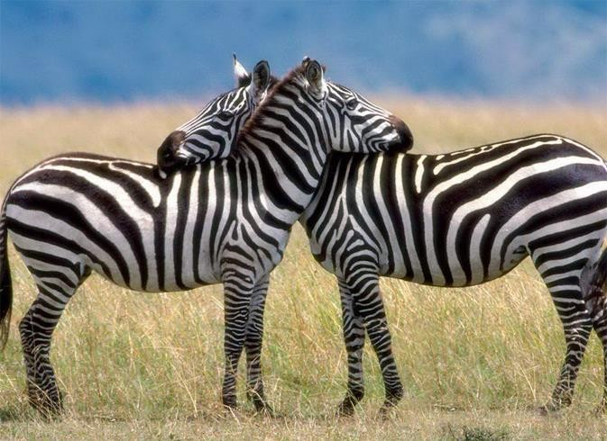

Это красавица – зебра. Это полосатая лошадь. Живут табунами и питаются травой. Бегают зебры так быстро, что их почти не видно, сливаются с травами. Это спасает их от преследователей. Зебры очень дружны между собой и все вместе отбиваются от врагов. По рисунку матери её узнаёт жеребёнок.
Так черная в белую полосу или белая в черную? Вечная загадка.
- Многократные исследования доказали что зебра все таки чёрная в белую полоску.
- Несмотря на любовь к чистоте и постоянные вылезания друг друга зебры не отказывают себе в грязных ваннах из пыли.
- Молоко мамы зебры не белого цвета, а нежного розового.
- Зебры командные животные, они сосуществуют в табунах и стоят на страже в то время как их сородичи отдыхают.
- В стадах все разделены на небольшие семьи, семейность вообще главная отличительная черта этих удивительных животных.
- Еще с древних времен люди пытались сделать зебр домашними, приручить их, но даже сегодня это ни у кого не получается. Зебры любят свободу, хоть их совместное существование нельзя назвать абсолютно свободным.
- Самки вынашивают малышей целый год, прежде чем дать тем жизнь.

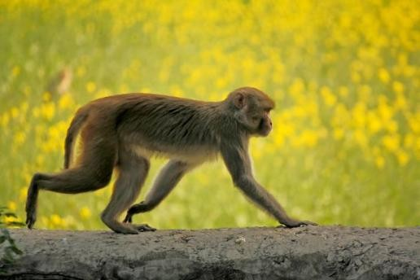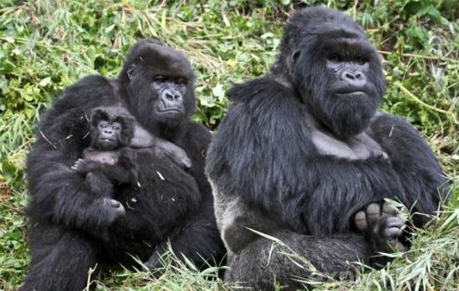Это обезьяна, она очень любит фрукты, например, бананы. Обезьяны живут в Африке, Индии, там, где всегда жарко. Любят лазить по деревьям и раскачиваться на лианах. У обезьяны длинный хвост, которым она цепляется за ветки, а руками срывает фрукты.
Обезьяны - умнейшие из животных. Они быстро обучаются, проявляют смекалку, если необходимо что-то добыть. Любят передразнивать людей, повторяя их действия, при этом могут корчить уморительные рожицы. Обезьяны ведут древесный образ жизни, то есть преимущественно обитают на деревьях. У некоторых обезьян в наличие очень длинный хвост, хвост обезьяны выполняет функцию балансира при перемещении между деревьями. Тело обезьян покрыто шерстью разной окраски. Обезьяны всеядные животные. Из всех животных обезьяна больше всего похожа на людей.

Что же необычного скрывается за животным так похожим на человека?

  - На самом деле родство человека и гориллы научно обосновано, ведь ДНК совпадают на 98 процентов, помимо этого у них как и у людей по 10 пальцев на нижних и верхних конечностях и 32 зуба.
  - Много детенышей самки не рожают, как другие дикие животные, которых одно потомство может достигать 20 детёнышей. Чаще всего, за всю жизнь у них не больше трех детей.
  - Гориллы умеют плакать, но не со слезами как люди, а издавая жалобные звуки.
  - До трёх лет детёныши не способны существовать без помощи мамы, она кормит их, носит на себе и оберегает от опасности.
  - Эти большие приматы не любят воду, стараются прятаться от дождей, а воду добывают из зеленых листьев.
  - Живут гориллы довольно долго для животных, до 50 лет.
  - В возрасте 8 лет самкам приходится покидать свою семью и искать новую, так они становятся взрослыми и вступают во взрослую жизнь.

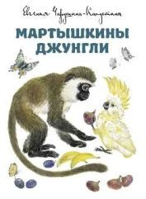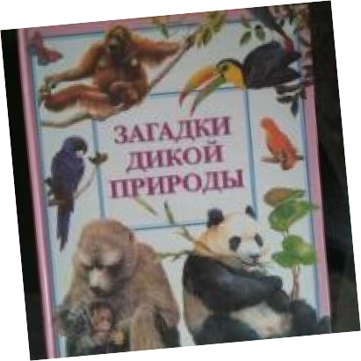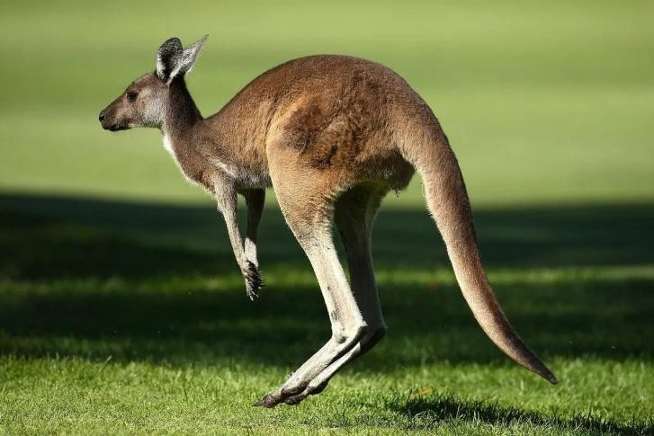

Кенгуру — животные, которые живут только в Австралии. Передвигается прыжками и с большой скоростью, у него мощные сильные задние лапы и хвост, с помощью которого оно удерживает равновесие. Кенгуру могут перескочить через голову стоящих во весь рост людей. На животе у кенгуру — сумка, с находящимся там маленьким детенышем. Кенгуру — это травоядное животное.

Есть еще много разных животных жарких стран: гепард, леопард, носорог, коала, верблюд, крокодил, бегемот и др. О них можно прочитать в энциклопедиях, на страницах интернета, в художественной литературе. Много интересного и полезного узнает ваш малыш, если вы почитаете вместе данную литературу:
Тема: Животные жарких стран. Животные холодных стран.
Б. Заходер «Черепаха». Таджикская сказка «тигр и лиса» К. Чуковский «Черепаха»  Д.Р. Киплинг рассказы из книги  «Книга джунглей»  Б. Житков «Про слона». Н. Сладков «Во льдах».  Книга С. Сахарнова «Кто живет в холодном море» | Посмотрите с детьми м/ф и детские передачи о животных севера:  - География Животный мир  Арктики (https://www.youtube.com/watch?time_continue=3&v  =Lab8S6zFZJI)  - Животные Арктики. Интересные факты для  детей (https://www.youtube.com/watch?time_continue=98&v= o_UIcrX2NGE)  - Детское обучающее видео про животных. Белый медведь. educational  video (https://www.youtube.com/watch?time_continue=71&v= 8dRn2mdeEec)  - Мультик про животных севера | животные севера для малышей (https://www.youtube.com/watch?v=8yrIrFOBS7w)  - Для детей Детского Сада. ЖИВОТНЫЕ  СЕВЕРА. (https://www.youtube.com/watch?v=m5MVPEk8zM g&feature=player_embedded)
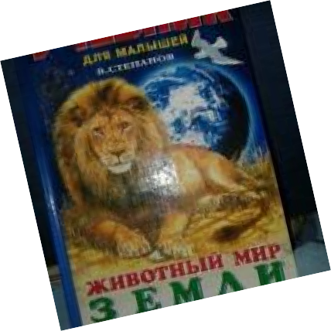 | 